OPIS PRZEDMIOTU ZAMÓWIENIA
Usługa przygotowania projektu graficznego, produkcji oraz dostarczenia do Międzyzdrojów części umundurowania dla wolontariuszy Błękitnego Patrolu WWF w postaci 206 chust wielofunkcyjnych (kominów) z trwałym nadrukiem na całej powierzchni. Usługa jest realizowana w ramach projektu „Ochrona ssaków i ptaków morskich - kontynuacja” nr POIS.02.04.00-00-0042/18, w ramach działania 2.4 osi priorytetowej II Programu Operacyjnego Infrastruktura i Środowisko 2014-2020.

Przedmiot zamówienia
Usługa przygotowania projektu graficznego, produkcji oraz dostarczenia do Międzyzdrojów części umundurowania dla wolontariuszy Błękitnego Patrolu WWF, w postaci 206 chust wielofunkcyjnych (kominów) z trwałym nadrukiem na całej jej powierzchni, w ramach projektu „Ochrona ssaków i ptaków morskich i ich siedlisk - kontynuacja” nr POIS.02.04.00-00-0042/18, w ramach działania 2.4 osi priorytetowej II Programu Operacyjnego Infrastruktura i Środowisko 2014-2020.
Szczegółowa charakterystyka zamówienia:
- Przygotowanie kolorowego projektu graficznego pokrywającego całą powierzchnię chusty wielofunkcyjnej (tzw. full print, full color) wg. wskazówek zamawiającego, zgodnie z estetyką zaproponowaną przez zamawiającego oraz zawierającą wskazane przez zamawiającego logotypy.
- Projekt graficzny powinien zawierać głowę (pysk) foki, umiejscowiony tak, aby po naciągnięciu chusty na dolną część twarzy pokrywał się z nosem i ustami użytkownika. Ilustracja płaska powinna być wykonana w technice wektorowej. Rysunek powinien być uproszczony, ale trzymać się anatomicznych cech foki szarej, podobny do referencji (poniżej)
- Rozmiar i położenie logotypów musi być godne z księgami znaku oraz wytycznymi oznakowania projektów Unijnych. Zapewnienie co najmniej 3 rund poprawek do projektu graficznego.
- Naniesienie zaakceptowanego przez Zamawiającego projektu, w sposób trwały (odporny na spieranie, np. metodą sublimacji) na 206 chust wielofunkcyjnych (kominów) wykonanych z oddychającego materiału, metodą z bezszwową lub z maksymalnie jednym szwem.
- Chusty nie mogą być zapakowane w plastik
- Przesłanie chust wielofunkcyjnych do lokalizacji w Międzyzdrojach
- Logotypy w wysokiej rozdzielczości (nadając się do użycia w projektach graficznych), wytyczne zasad ich użytkowania w projektach graficznych oraz adres do wysyłki zamówienia zostaną przekazane Wykonawcy w dniu podpisania umowy.

Przykłady estetyki jaka powinna być zawarta w projekcie graficznym:

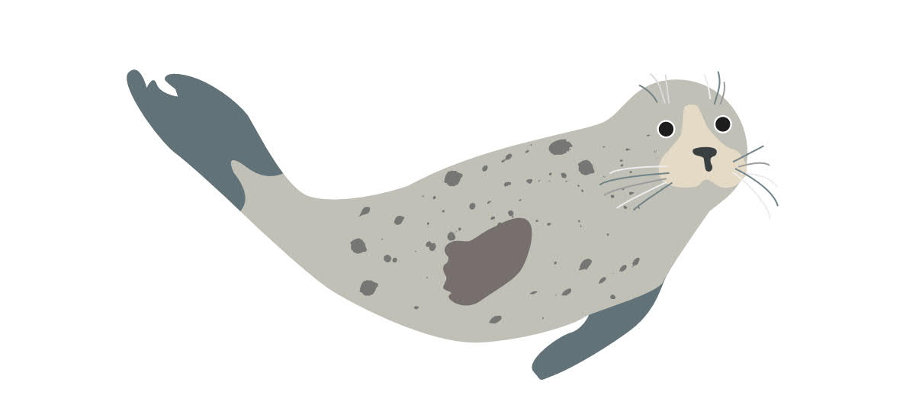

Logotypy, które muszą być częścią projektu graficznego:
